如何快速更改细分类目节点，要注意话术！！！

最近很多同学都提及到了自己上架的新品，开启了广告之后，有了销量，新品的类目节点发现不是自己想要的，也就是说系统所选择的类目节点太小了，导致转化并不是很好。
那么，遇到这种情况，我们应该赶紧更改类目节点，更改成我们想要的类目节点，才不会影响广告的转化。
很多同学通过后台的修改类目节点窗口进行提交ASIN，要求亚马逊帮我们修改，但是每次都是所谓的“官方模板式回复”：我们已审核您的建议，但无法接受针对以上ASIN的分类节点更改建议。
也尝试过开CASE，中英文CASE都开过了，但是总是回复: We have reviewed your suggestion and are unable to accept the classification node change proposal for the ASIN above. We assign this product to the current category based on the detail page and how Amazon shoppers found the product through searching and browsing.
因此，无法成功修改类目节点。
现在我们想要修改产品的类目节点是有点难度的，因为亚马逊一直都在严查恶改类目节点的行为。
那么，想要更改自己的产品的类目节点就需要正确的话术，加上小技巧，才能够高效地解决问题。
首先，把你想要更改的产品的ASIN，类目节点，一一写清楚，然后需要进行截图，截图一张正确的类目节点下的竞品们的图片，要提供这样子的一张图，才能够更加说明问题。如图所示：
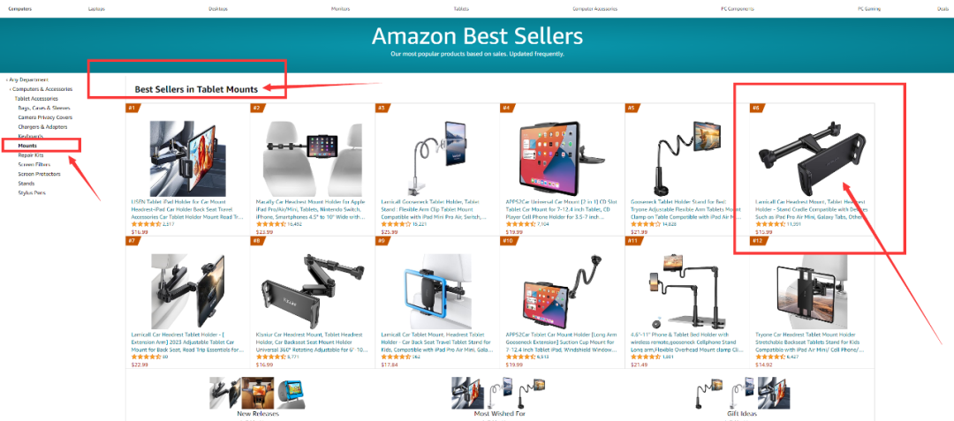
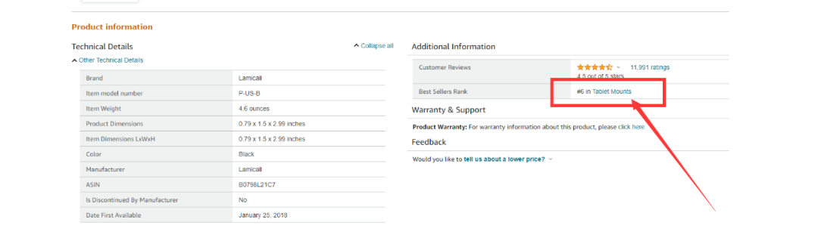
顺便打上红色的方框，红色的箭头，才能够更加清晰表达我们的意思。
然后再从账号后台的的其他问题的提出建议这个窗口进去开英文case。
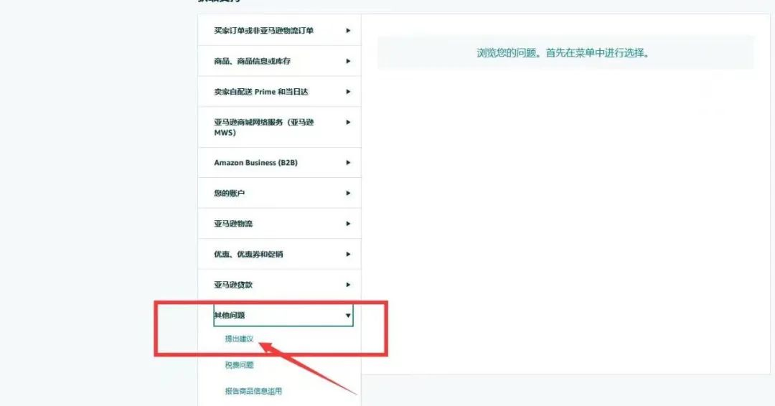
英文case内容可以这样子写：Dear Amazon Team, Hello! Why can't our products be allocated in this category node? This is the correct category node for our products. As shown in the figure, these products are similar products and similar products to our products. Our product ASIN: XXXXXXXXX. Please help us change the correct category node of our products, which is very important for our sales!
成功开启一个CASE之后，再接着开新的CASE，可以同时开启几个CASE，才能够更加快速地解决问题。
很多同学提及到了，几个CASE内容一样的话，是会被亚马逊系统所识别到，从而几个CASE都被合并成了一个。
这一点，我在前面的问题提及过，CASE内容是需要改动一下的，一模一样的内容必然会被合并成为一个CASE来处理的。
同时能够开启几个CASE，但凡遇到一个靠谱一点的客服，看明白了你所需要解决的问题，那么很快就能够给你后台刷新一下类目节点，那么你的问题也就解决了。
所以，话术需要正确，简洁清晰地表达我们所需要帮忙解决的问题，这一点非常重要！
很多新手卖家编辑了一大堆文字，丝毫没有很清晰地表达自己想要解决的问题点，因此也就只能够一直收到“官方模板回复”......

